Prompts : |
Korrekten Agent Identifiziert :
Korrekten Skill Identifiziert :

Prompt: Give me the top 10 Tables of the Table Statistics app with the most records
Muster: TableStatisticsRecordSet?$orderby=UsedStorageSpace%20desc%20&$top=10

  - 09.02.2026
Resultset ist leer.

--> Problem: KI hat $orderBy=NumberOfRows expression IN den "filterParameter" Skillinput geschrieben
--> Lösung: KI Prompt angepasst, dass KI nicht mehr $orderBy benutzen darf. Es wird automatisch nach "NumberOfRows" sortiert (neuen Skill anlegen wo er automatisch auf "StorageSpace" filtert?

Nicht funktioniert. Jetzt kommen immernoch nur Tabellen mit 0 zurück

--> Problem: Action wurde im Action Tab angepasst (OrderBy ist automatisch auf NumberOfRows gesetzt) aber im skill tree wurde die action nicht geupdated.
--> Lösung: Action im Skilltree wurde gelöscht und neu gesetzt

Nicht funktioniert. Jetzt kommt garkeine Antwort mehr.

--> Problem: inlineCount parameter wird auf "all" gesetzt. Aber nur "appPages" oder "none" möglich.
--> Lösung: In prompt angeben dass nur "allPages" und "none" benutzt werden darf

Funktioniert! Aber antwort unstrukturiert!

--> Problem: Er gibt die 10 Top tabellen (richtige reihenfolge) Aber:
- Keine Nummerierung
- Keine Details (wie viele Records / storage größe)
- Er frägt nicht nach bereitstellung zusätzlicher Infos

  - 10.02.2026
Ich versuche der KI die möglichkeit zu geben durch einen Skill mit einer if condition das resultset mit Orderby auf NumberOfRows oder UsedStorageSpace zu sortieren

--> Problem: Richtige Condition wird gefahren aber beim Output kommt null raus (Joule studio problem. Ich kann die ergebnisarrays nicht konkatinieren)
--> Lösung: Man muss nach jeder KLEINEN änderungen den agent releasen

--> Problem: Er braucht 2000 versuche und findetkeine Antwort,
--> Lösung: Jede Action in eigenen Skill auslagern.
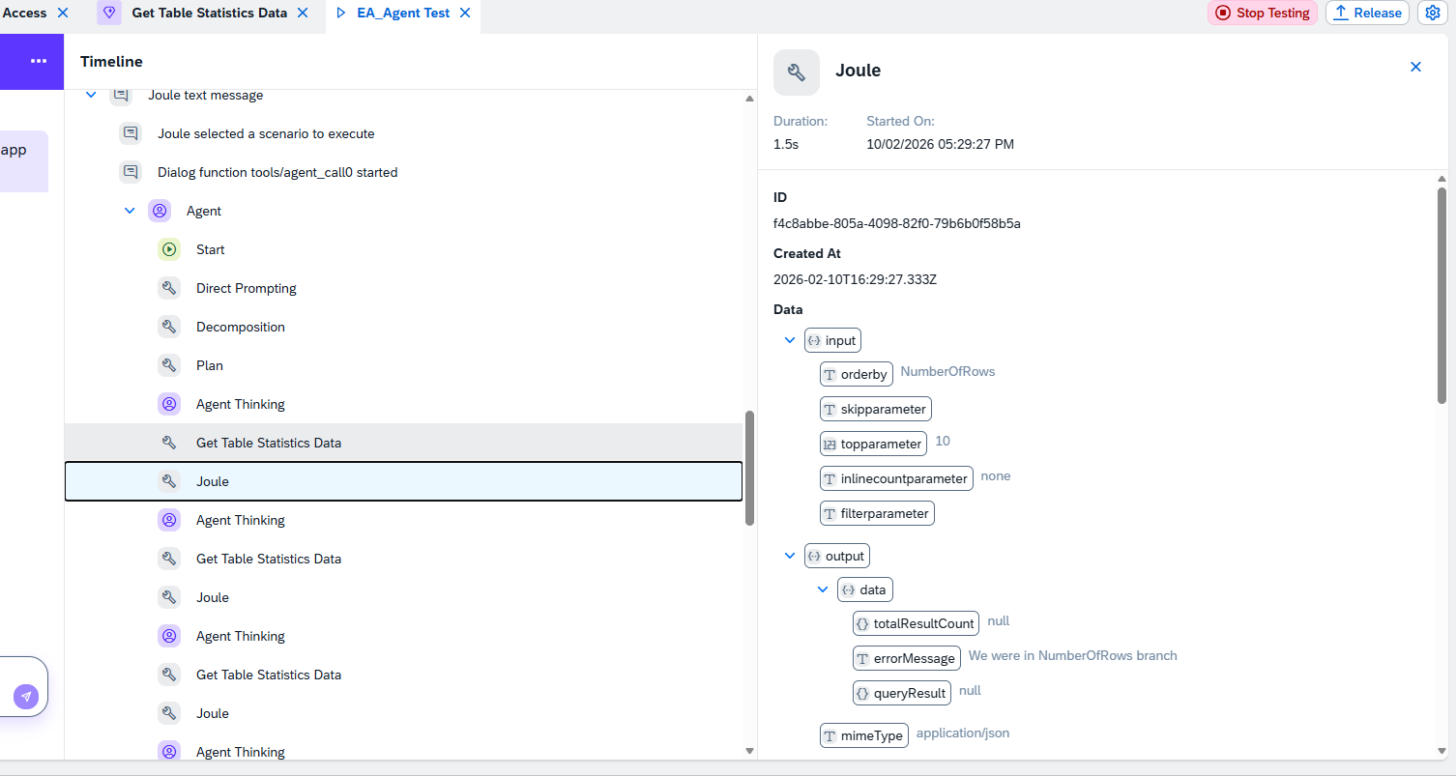
V1.0.3 (if condition approach funktioniert NICHT)
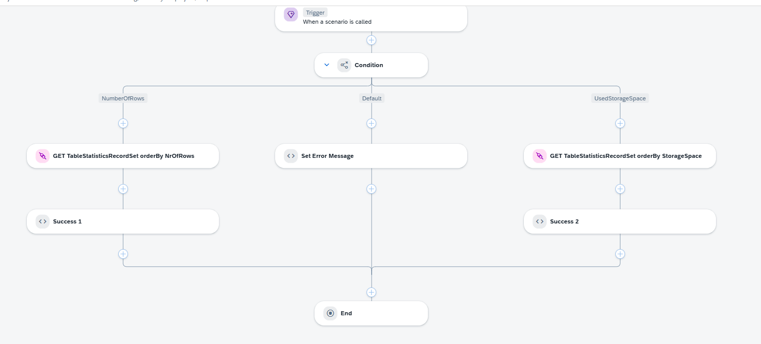
Versuch jetzt mit 2 Skills in denen jeweils nur eine action ist
Jetzt funktioniert es (V1.0.4)und er wählt (in den bisherigen tests) den korrekten skill. Problem ist aber das er es komischer weise immer erst bei der 2. Bzw allg nicht bei der ersten query schafft, selbst wenn die queries identisch sind
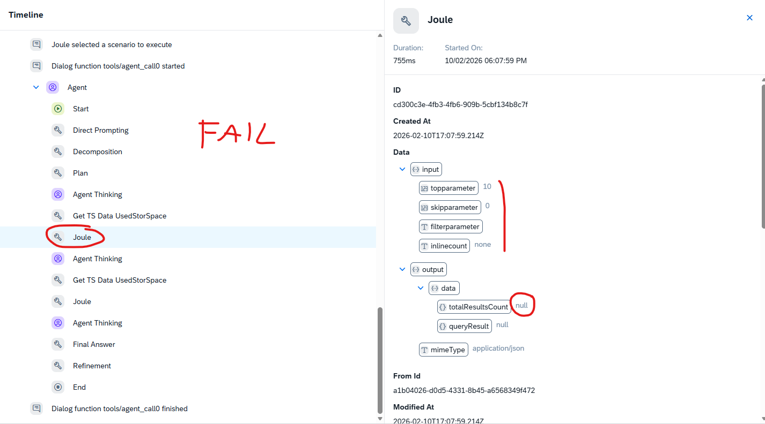
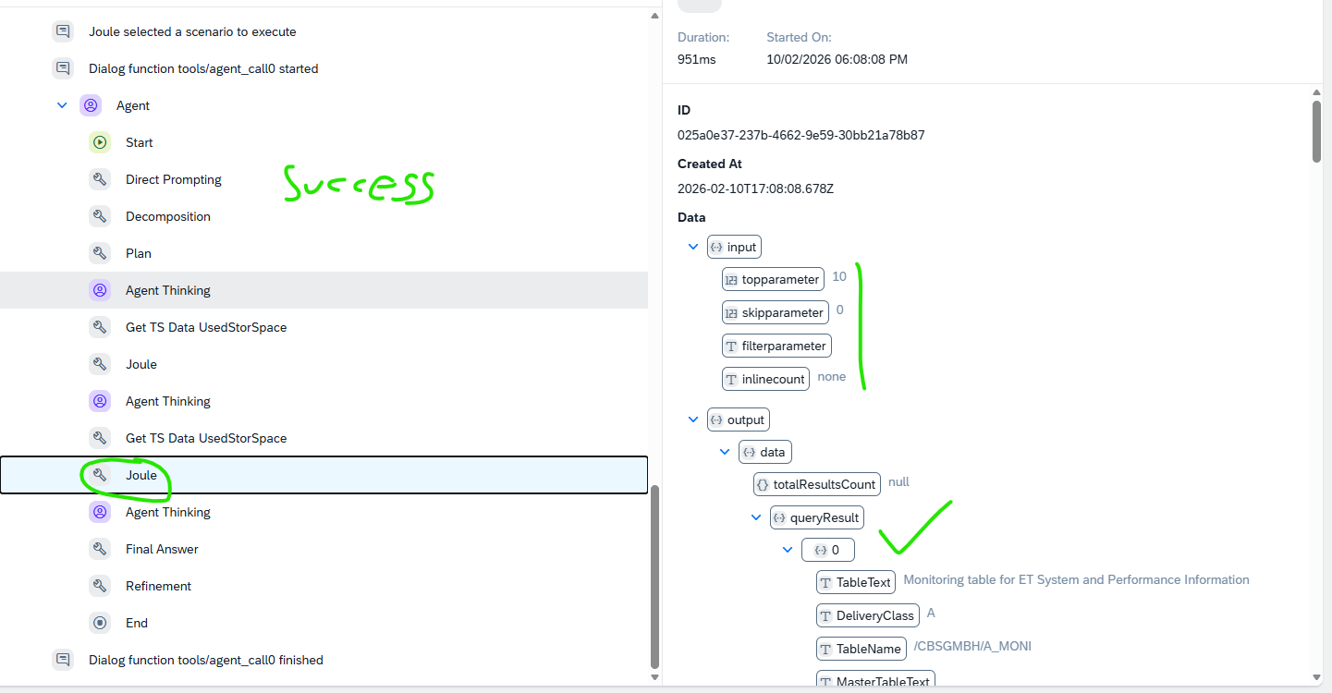
Followupfragen wie: Can you do the same but filter for the memory size of the tables and not the row count und what are the total entries of the system wurden korrekt beantwortet.
Auch bei der version passiert es das er sogar aufgibt. Bei erneutem run hat er es beim 2. Mal geschafft und das ergebniss interaktiv dargestellt.
  - 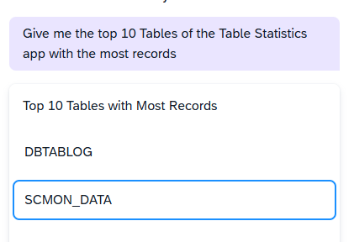 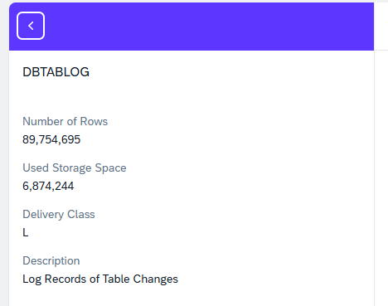
11.02.2026
Heute versuche ich eine schwierigere query
Prompt: How many tables with records between 20 and 2000 do have the delivery class A?
Muster: xyz tables match with these conditions
Beim ersten prompt hat er die DeliveryClass vergessen. Beim 2. Hat er dann die fast perfekt richtige query geschrieben. Den topparameter hääte er weglassen können und nur die zahl in „inlineCount“ benutzen können. (ergebnis kam nicht weil backend mal wieder nicht erreichbar war).
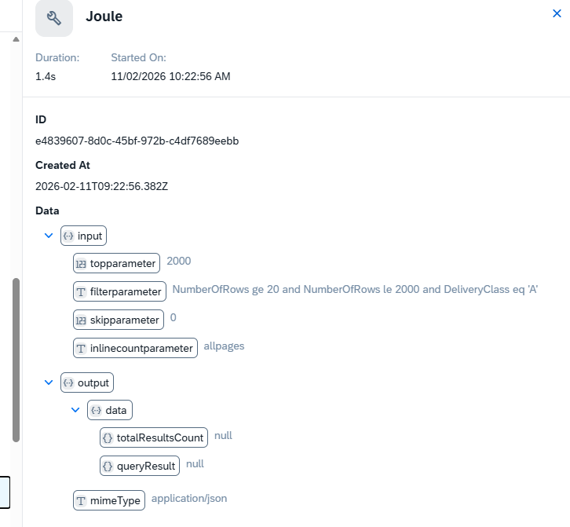
Nach anpassen des prompts, dass er für den Top parameter maximal „20“ als value nehmen soll und sonst alles über allPages aggresgieren soll kam direkt die richtige antwort beim ersten versuch (nichtmal ein query retry)

Prompt: How many tables with records between 20 and 2000 do have the delivery class A or E? And the word "details" in the table text
Muster: 27
Problem: Das ist eine etwas schwerere query. Er hat die parameter richtig gesetzt aber bei filter anstatt substringof('details', TableText) -> contains(TableText, 'details') benutzt. Positiv zu erwähnen ist jedoch das er die query ohne diesen parameter retryt hat und dann hat er trotzdem eine antwort gegeben. Jedoch hat er das „details“ dann so interpretiert, dass er details zu den tabellen geben soll.
Lösung: Auf oData v4 umsteigen da er in den requests immer contains() als suchstring für die TableText benutzt
MUSS NOCH GEFIXT WERDEN DIE 2 ACTIONS SIND NOCH AUF ODATA V2
  - 12.02.2026
Ich probiere das ändern von Analysen mit Natürlicher Sprache zu Implementieren.
Problem: Er weiß nicht was ich von Ihm will, weil die beschreibung des Agents welcher die Skills hat nicht passt und joule nich tden korrekten Agenten auswählt.
Lösung: Neuen Agenten bauen der die EA Metadata managet.
Problem: Wenn ich sage „Which Analysis Is selcted“ findet er den richtigen Skill und alles aber gibt die ID, Bei ID´s sollte er jedoch immer versuchen es in menschenverständliche Parameter zu ändern wie „AnalysisName“
Lösung: Prompt anpassen
Problem: Wenn ich nicht sage „Change AnalysiId too ...“ sondern „give me the same results for the sick analysis” dann versteht er nicht, dass er erst die analyse wechseln muss.
Lösung: In den Prompts mehr kontext geben. (Wie der EA funktioniert und das man eine analyseid setzten muss und die odata service schicken dann dementsprechen die daten
Prompt: Which analysis is currently selected
Follow Up: Change the systems analysis to the “sick” analysis.
  - 13.02.2026
Problem: GET requests schmeidden einen unathorized Fehler und POST request bekommen kein CSRF token. Aber nur Sporadisch und ein Pattern ist nicht zu erkennen. Im trace tracker im EAD sieht man das die Logons failen wegen 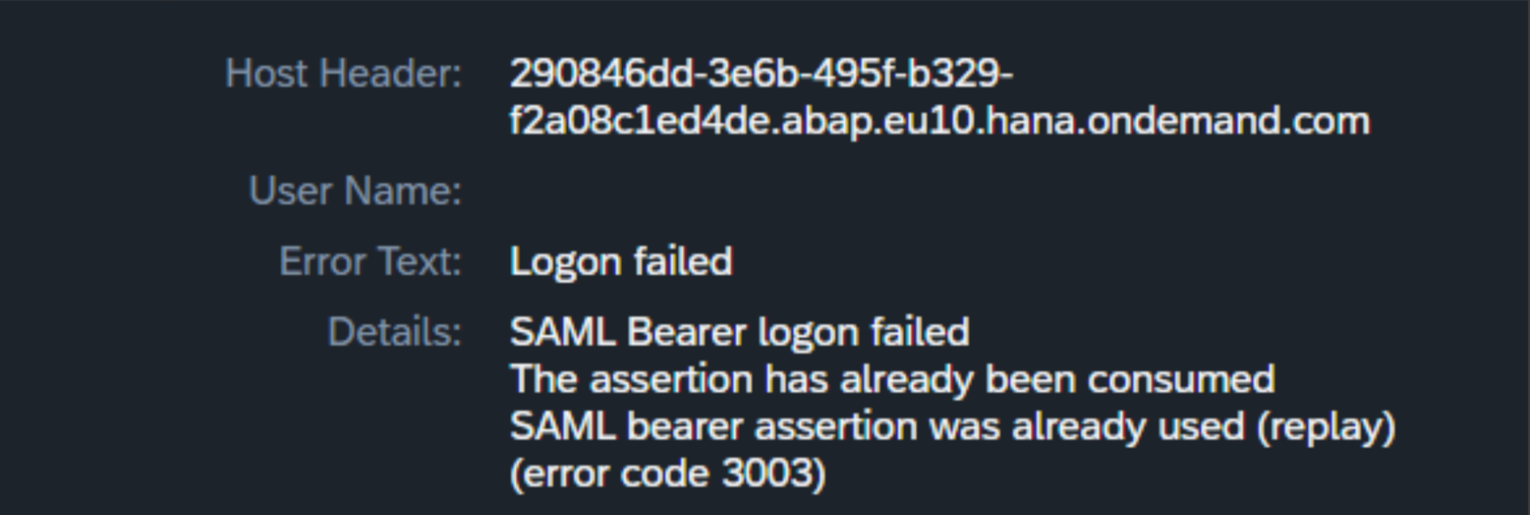
Lösung: ?????

